Recueil des besoins

1. Combien de projets informatiques réussissent-ils ?

⇒ Projet réussissent == respect de 3 points essentiels :
⇒ Coût + délai + qualité

⇒ Taux de réussite des projets IT ⇒ 14 %
⇒ En difficulté ⇒ 67 %
⇒ En échec ⇒ 19 %

2. Pourquoi un projet informatique échoue-t-il ?

⇒ Origine des défauts logiciels :
⇒ 57 % les besoins mal évalués
⇒ 22 % la conception
⇒ 8 % code
⇒ 13 % Autres

⇒ Le principal problème de la phase de recueil des besoins
⇒ La communication avec le client
⇒ Objectif non fixé clairement
⇒ Attentes du client non exprimées clairement

3. Difficulté à comprendre les besoins du client

⇒ Nécessité à mettre à jour l’expression du besoin tout au long du projet
⇒ Vérifier la compréhension
⇒ Tenir compte des changements et évolutions

4. Pourquoi est-ce difficile de communiquer ?

⇒ Il existe quels problèmes ?

Commanditaire | Prestataire
- Définition trop vague de ses besoins  - Mauvaise explication (Vocabulaire)  - Ne sait pas ce qu’il veut  - Le produit ne lui est pas destiné ⇒ Ne sait pas ce que veulent les destinataires finaux  - N’est pas du même avis que ses collègues | - Emploi un langage hermétique  - Croit avoir tout compris ⇒ Ne vérifie pas si les besoins du client sont bien saisis  - Seule la technique l’intéresse

5. Qu’est-ce que l’analyse du besoin ?

⇒ Analyse du besoin == liste des objectifs à atteindre ET mise au point concernant les attentes

⇒ Ce que recouvre le besoin dans un projet IT
⇒ Fonction assurée par un système
⇒ Capacité du système à assurer efficacement cette fonction
⇒ Condition opérationnelles (disponibilité, évolutivité...)
⇒ Service associés (modalité d’exploitation, support utilisateur…)
⇒ Contraintes d’utilisation (ergonomie, organisation des utilisateurs …)

Ce besoin peut être explicite, implicite, avoué ou inavoué …

⇒ Expression des besoins des parties prenantes essentielle pour estimer
⇒ La charge de travail
⇒ Le délai de livraison
⇒ Les coûts du projet

6. Comment recueillir le besoin en évitant les écueils courants ?

⇒ Recueillir le besoin, c’est collecter des données
⇒ Données quantitatives
⇒ Sondage, enquête
⇒ Observation et comptage

⇒ Données qualitatives
⇒ Entretiens
⇒ Groupe de discussions
⇒ Observation

7. Que signifie écouter ?

⇒ Écoute feinte :
⇒ On fait semblant d’écouter, mais on fait autre chose

⇒ Écoute passive :
⇒ On reçoit le message mais sans chercher à comprendre les tenants et aboutissements

⇒ Écoute projective :
⇒ On reçoit le message, mais on pense d’abord à soi, on se projette.

⇒ Écoute active👍 :
⇒ On reçoit le message avec une attention soutenue, on vérifie qu’on le comprend
⇒ Éviter tout à priori ou jugement de valeur
⇒ Avoir une attention soutenue
⇒ Laisser parler dans interrompre
⇒ Ne pas mettre en doute, ni critiquer ni contredire
⇒ Manifester son intérêt par des signes verbaux ou non verbaux

⇒ L’écoute demande de s’oublier et de laisser de côté ses filtres

8. Quelles sont les techniques d’écoute active ?

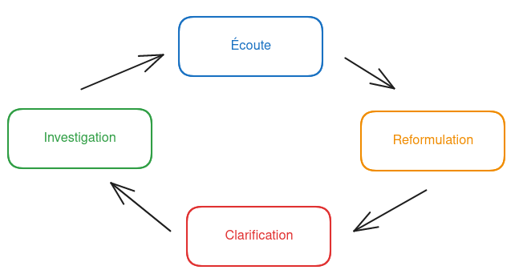

9. Quels sont les intérêts d’une bonne analyse des besoins ?

⇒ Si l’expression des besoins laisse la place à l’interprétation, que cela peut produire pour le projet
⇒ Des difficultés
⇒ Des discussions qui auraient pu être évitées
⇒ L’échec dans le pire des cas

⇒ Bien définir les besoins, attentes et exigences des parties prenantes du projet, que cela permet?
⇒ De transformer les besoins en objectifs clairs
⇒ De transformer ceux-ci en livrable convenant au client
⇒ D’établir un cahier des charges solides
⇒ De planifier le projet dans le détail

